КОЛИЧЕСТВЕННОЕ ИССЛЕДОВАНИЕ КИНЕТИКИ ОБРАЗОВАНИЯ
5-ФЕНИЛТЕТРАЗОЛА В УСЛОВИЯХ МИКРОРЕАКТОРНОГО СИНТЕЗА
Сорокин М.А., Попова Е.А., Абиев Р.Ш., Островский В.А.
СПб Государственный Технологический институт (ТУ), rufat.abiev@gmail.com

Тетразолы широко используются в различных областях науки и техники. Основными сферами применения соединений данного ряда являются медицина, биохимия, сельское хозяйство, аналитическая химия, системы записи информации, системы защиты металлов от коррозии и энергоемкие материалы. Вместе с тем, арсенал химии гетероциклических соединений пока не располагает достаточно эффективными, селективными и безопасными методами направленного синтеза многих практически значимых тетразолов. В настоящее время ведется активный поиск путей оптимизации процессов получения тетразолсодержащих соединений. Одним из наиболее эффективных и безопасных способов получения 5R-тетразолов может оказаться азидирование нитрилов в условиях микрореакторного синтеза.
Целью настоящей работы является экспериментальное исследование процесса азидирования нитрилов в условиях микрореакторного синтеза.
Для достижения поставленной цели была разработана экспериментальная установка, которая представляет собой трубку 1 из фторопласта (длина 12 м, внутренний диаметр 1 мм), погруженную в термостат 2. Перемещение реакционной массы в канале осуществлялось с помощью перистальтического насоса 3 с расходом 3 мл/мин. Отбор проб производился через Т-образный элемент 4.

TI
2
1
4
3

Рис.1. Схема экспериментальной установки
Для оценки эффективности данного метода на первом этапе работы было проведено количественное исследование кинетики азидирования бензонитрила в условиях микрореакторного синтеза и сопоставили полученные константы скорости реакции с известными данными, полученными при азидировании в традиционном реакторе.
Кинетику данной реакции изучали в микрореакторе в условиях псевдопервого порядка по субстрату в диметилформамиде в диапазоне температур 85-95°С при атмосферном давлении. Азидирующий агент, диметиламмонийазид, брали в десятикратном избытке по отношению к субстрату. Контроль за ходом реакции осуществляли методом газо-жидкостной хроматографии по убыли исходного реагента – бензонитрила.
На настоящий момент проведены опыты при 85, 90 и 95°С. Зависимости концентраций бензонитрила от времени представляют собой типичные кинетические кривые, характерные для реакций первого порядка (рис. 2).
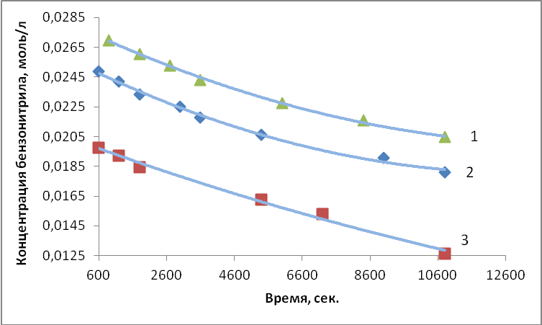
Рисунок 2. Зависимость концентрации бензонитрила от времени при температурах,ºС: 1 – 85, 2 – 90, 3 – 95.
Далее находили константы скорости реакции псевдопервого и второго порядков. В таблице 1 приведены для сравнения значения констант второго порядка для экспериментального микрореактора, а также для классического реактора [1].
Температура, ºС | k_{II}·10⁵, л/(моль·с)
Температура, ºС | Микрореактор | Классический реактор
70 |  | 3.24
80 |  | 8.32
85 | 9.69
90 | 11.9 | 14.9
95 | 16.6
100 |  | 35.2
Таблица 1. Константы скорости азидирования бензонитрила второго порядка k_{II} в условиях микрореакторного синтеза и классического реактора
Таким образом, эксперименты показали, что при переходе от классического реактора периодического действия к микрореактору скорость реакции существенно не меняется.
Планируется провести дальнейшие опыты при повышенном давлении, как и в работе [2], а также перейти от гомогенной системы к гетерогенной.
Список литературы
1. Попова Е.А., Павлюкова Ю.Н., Попов Е.В., Островский В.А., Трифонов Р.Е. Кинетика азидирования изомерных дицианобензолов // ЖОрХ. – 2009. – Т. 45, Вып. 6. – с. 902-906.
2. Palde P.B., Timothy F. Jamison T.F. Safe and Efficient Tetrazole Synthesis in a Continuous-Flow Microreactor // Angew. Chem. Int. Ed. – 2011. – N. 50. – p. 3525 –3528.

